1. Je m’appelle Leonard. Je ne suis ni petit ni grand. Je suis assez jeune. J’ai 20 ans. Je suis brun. J’ai les cheveux longs et un peu frisés. Mon visage est rond. Je suis mince. J’ai une petite barbe mais je n’ai pas de moustache. Je porte un pantalon bleu, une chemise verte et un gilet gris. Je suis un peu timide mais assez sympathique et agréable.

2. Je m’appelle Florence. Je suis assez grande. Je mesure 1m62. Je suis jeune. J’ai 24 ans. J’ai de longs cheveux roux et de grands yeux marron. Mon visage est un peu long. Je suis mince et assez belle ! Je porte une blouse blanche, une jupe noire, des collants gris et des chaussures noires. J’aime beaucoup être à la mode ! Je suis extrovertie, sympathique et créative.

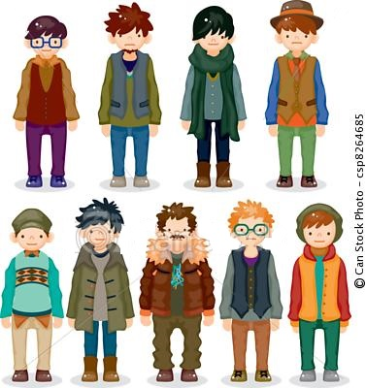
3. Je m’appelle Jean-Philippe. J’ai la quarantaine. Je suis plutôt petit et un peu rond. J’ai de cheveux courts et raides. Ils sont un peu gris ! Mon visage est carré. J’ai de petits yeux noirs et un grand nez. Je porte une chemise rouge, une ceinture noire, un pantalon beige et des chaussures marron. On pense que je suis sérieux mais en réalité je suis très drôle. J’aime beaucoup faire des blagues !

4. Je m’appelle Loïc. Je suis petit. Je mesure 1m63. Je suis jeune. Mes cheveux sont blonds et frisés et mon visage est rond. Je porte de grandes lunettes. Je porte une chemise grise, un gilet bleu et un pantalon marron. Ah ! Je porte aussi des baskets ! Je suis une personne assez agréable, sympathique et surtout très travailleur.

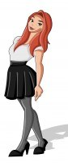

5. Je m’appelle Jacques. Je suis un peu âgé. J’ai 62 ans. Je suis petit et maigre. Mes cheveux sont blancs et gris. J’ai une moustache. Je porte un polo à rayures et un pantalon beige. Je suis très optimiste et bavard.

6. Je m’appelle Matthieu. J’ai la cinquantaine. Je suis grand et costaud. Je suis brun. Mes yeux sont noirs et j’ai un visage un peu carré. Je n’ai ni barbe ni moustache. Je porte une chemise blanche et un pantalon beige. Je suis très actif.

7. Je m’appelle Élisabeth. J’ai la trentaine. Je suis grande et mince. J’ai des cheveux noirs, courts et raides et de petits yeux noirs. Mon visage est allongé. Je porte un débardeur rouge, un pantalon noir et des chaussures à talons noirs. Je suis une personne très romantique.

© Le baobab bleu

1. Je m’appelle Leonard. Je ne suis ni petit ni grand. Je suis assez jeune. J’ai 20 ans. Je suis brun. J’ai les cheveux longs et un peu frisés. Mon visage est rond. Je suis mince. J’ai une petite barbe mais je n’ai pas de moustache. Je porte un pantalon bleu, une chemise verte et un gilet gris. Je suis un peu timide mais assez sympathique et agréable.

2. Je m’appelle Florence. Je suis assez grande. Je mesure 1m62. Je suis jeune. J’ai 24 ans. J’ai de longs cheveux roux et de grands yeux marron. Mon visage est un peu long. Je suis mince et assez belle ! Je porte une blouse blanche, une jupe noire, des collants gris et des chaussures noires. J’aime beaucoup être à la mode ! Je suis extrovertie, sympathique et créative.

7
5

3. Je m’appelle Jean-Philippe. J’ai la quarantaine. Je suis plutôt petit et un peu rond. J’ai de cheveux courts et raides. Ils sont un peu gris ! Mon visage est carré. J’ai de petits yeux noirs et un grand nez. Je porte une chemise rouge, une ceinture noire, un pantalon beige et des chaussures marron. On pense que je suis sérieux mais en réalité je suis très drôle. J’aime beaucoup faire des blagues !

3

4
4. Je m’appelle Loïc. Je suis petit. Je mesure 1m63. Je suis jeune. Mes cheveux sont blonds et frisés et mon visage est rond. Je porte de grandes lunettes. Je porte une chemise grise, un gilet bleu et un pantalon marron. Ah ! Je porte aussi des baskets ! Je suis une personne assez agréable, sympathique et surtout très travailleur.

5. Je m’appelle Jacques. Je suis un peu âgé. J’ai 62 ans. Je suis petit et maigre. Mes cheveux sont blancs et gris. J’ai une moustache. Je porte un polo à rayures et un pantalon beige. Je suis très optimiste et bavard.

1
6. Je m’appelle Matthieu. J’ai la cinquantaine. Je suis grand et costaud. Je suis brun. Mes yeux sont noirs et j’ai un visage un peu carré. Je n’ai ni barbe ni moustache. Je porte une chemise blanche et un pantalon beige. Je suis très actif.

2

7. Je m’appelle Élisabeth. J’ai la trentaine. Je suis grande et mince. J’ai des cheveux noirs, courts et raides et de petits yeux noirs. Mon visage est allongé. Je porte un débardeur rouge, un pantalon noir et des chaussures à talons noirs. Je suis une personne très romantique.

6

© Le baobab bleu

